2009鱼类和贝类进化与免疫学
国际研讨会
International Symposium on Fish and Shellfish Evolution and Immunology 2009

主办单位（Organizers）
中 国 浙 江 大 学

（Zhejiang University，China）
加拿大阿尔伯塔大学

（University of Alberta, Canada ）

中 国 水 产 学 会
(China Society of Fisheries)

协办单位(Co-Sponsors)
浙江大学农业生物与
环境科技创新平台( 985 IAES) 
2009年11月25-26日
浙江大学·紫金港校区
中国·杭州
会议简介和主题(Rationale and Theme)
目前人类正面临人口、资源和环境的巨大压力，海洋和水产资源开发和利用给人类带来了一线希望。鱼类和贝类是供给人类生存和发展的最重要的水生生物资源，同时，从比较生物化学、比较生理学、比较分子生物学和比较与发育免疫学的角度，来研究低等脊椎动物——鱼类及低等无脊椎动物——贝类涉及生理与病理过程、进化与免疫等生命科学的重大基础命题已经成为当今国际生命科学领域的重要研究前沿。经国家教育部批准，本次国际会议由浙江大学与加拿大阿尔伯塔大学、中国水产学会于2009年11月25日－26日联合主办，将邀请加拿大阿尔伯塔大学、美国新墨西哥大学、加拿大纽芬兰纪念大学等的科学家与会，被邀请出席本次国际会议的科学家主要是来自目前在国际上鱼类和贝类进化与免疫学领域的著名实验室的科学家，因此，此次《2009鱼类与贝类进化与免疫学国际研讨会》对于促进我国在这一领域的研究，加强我国与国际重要科研单位的合作与交流以及提升我国科学家在这一领域的学术地位等有着重要的意义。会议主题是：鱼类与贝类进化与免疫学前沿。主要的命题是：国际鱼类分子与进化免疫学领域的前沿、贝类分子与进化免疫学、鱼贝类天然免疫相关分子的细胞信号途径、鱼类巨噬细胞系统的发育与进化、贝类受精生物学的进化问题等。
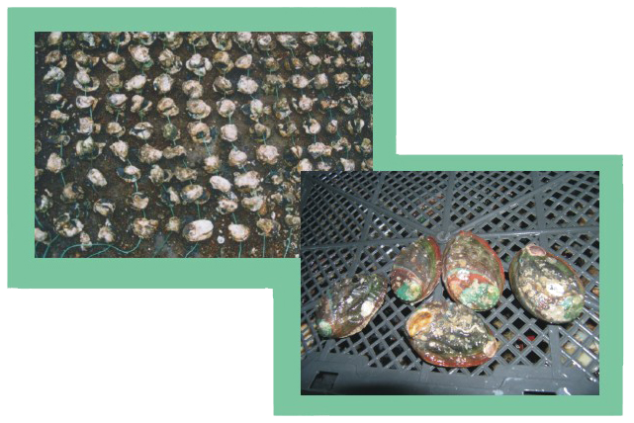

组织委员会（Organizing Committee）
主席（Chairmans）：
Dr. Miodrag Belosevic, 加拿大皇家科学院院士（FRSC）、加拿大国家动物学家学会前主席、皇家热带医学和卫生学会会员、加拿大阿尔伯塔大学教授、浙江大学荣誉客座教授
吴信忠博士(Dr. Xinzhong Wu)，亚洲生物技术协会联合会（FABA）理事兼中国区分会主席、世界牡蛎学会（WOS）常务委员、浙江大学教授
司徒建通(Mr.Jiantong SiTu)，中国水产学会副理事长兼秘书长、研究员

大会主题报告人(Keynote Speakers)：
Dr. Miodrag Belosevic (University of Alberta, Canada)
“THE REGULATION OF MACROPHAGE ANTIMICROBIAL FUNCTIONS IN FISH AND MAMMALS”
Belosevic教授被公认为是国际上发育与比较免疫学、环境微生物学、水环境卫生学领域的学术领袖。他在阿尔伯塔大学生物科学系、公共健康科学系、医学微生物学和免疫学系、农业食品和营养科学系及社会和环境工程系等5个院系担任教授职务，他曾经获得国际上、加拿大国内若干重要学术组织以及北美及其他国家的著名大学等各种奖励20多项，这些奖励包括：国际臭氧学会，美国工程、环境和水资源学会，美国寄生虫学家学会，皇家热带医学和卫生学会，加拿大动物学学会，加拿大自然科学和工程学会及加拿大民用工程学会等各种荣誉和奖励。2006年Belosevic教授被授予阿尔伯塔大学杯奖（University Cup），这是自阿尔伯塔大学建校100多年来仅有的14位学者之一获得该项荣誉，也是目前加拿大阿尔伯塔大学仅有的24个最杰出的学校级别的教授之一。现在是加拿大自然科学和工程学会(NSERC)、加拿大健康研究组织(CIHR)、美国水工作协会研究基金及英国、爱尔兰、捷克和香港等国家或地区的研究协会的重要基金组织的评审专家小组成员或主席。也担任了若干国家或著名大学的科学奖励或博士学位的评审委员会成员等。并且是阿尔伯塔大学许多个委员会的主席或成员。到目前为止，他共发表了200多篇学术论文，在3.0以上高影响因子刊物发表了80多篇论文,其中在一系列国际权威的高端刊物上发表了40多篇论文，被国际学术界大量引用。近年来，他在鱼类分子与进化免疫学领域发表了大量的论文。在环境微生物学和水环境卫生学领域，他的许多研究成果被纳入美国水处理法案（2002），而且也成为北美地区新的水处理的标准和法规（2003）。

吴信忠教授(Dr.Xinzhong Wu, Zhejiang University, China)
“THE EVIDENCE AND MECHANISM OF MOLECULAR BIOLOGY OF A NEW PATHOGEN RICKETTSIA-LIKE ORGANISM INTERACTION WITH ITS HOST, OYSTER Crassostrea ariakensis ”
吴信忠教授目前主要从事海洋生物病害学，海洋鱼、贝类分子与进化免疫学，海洋动物重要细胞信号分子传导途径，海洋生物抗细胞凋亡、抗肿瘤与抗感染的重要候选分子研究。在国际上权威的Molecular Immunology, Developmental and Comparative Immunology, Fish and Shellfish Immunology, J. of Biotechnology, J. of Invertebrate Pathology, Aquaculture, J. of Fish Diseases, Diseases of Aquatic Organisms等及国内刊物发表论文90余篇，发表国际会议论文30余篇，申请国家发明专利10项，在国际上主编和参编英文文集两部，如合作主编了大型英文文集Cage Aquaculture in Asia，2009（第一卷和第二卷）。曾与亚洲水产学会理事会、世界牡蛎学会联合组织主办了《第二届亚洲网箱水产养殖国际大会》和《第二届国际牡蛎研讨会》。曾两次被国际学术会议邀请为大会主题报告人， 2007年获亚洲水产学会理事会颁发的成就奖章和证书，入选美国著名Marquis Who's Who in the World（2010 Edition）。

Dr. Si-Ming Zhang ( University of New Mexico，USA)
“A NEW PARADIGM OF INVERTEBRATE IMMUNITY: THE ROLE OF MOLLUSC-TREMATODE MODELS”
Dr. Si-Ming Zhang是美国新墨西哥大学进化和理论免疫学中心（Center for Evolutionary and Theoretical Immunology）副教授，目前主要从事无脊椎动物/软体动物免疫学、螺宿主与病原(血吸虫)相互作用的分子免疫学等研究。目前，在国际Science, Immunological Review ，Developmental and Comparative Immunology，Immunogenetics，Molecular and Biochemical Parasitology，Gene等权威杂志发表了一系列论文。
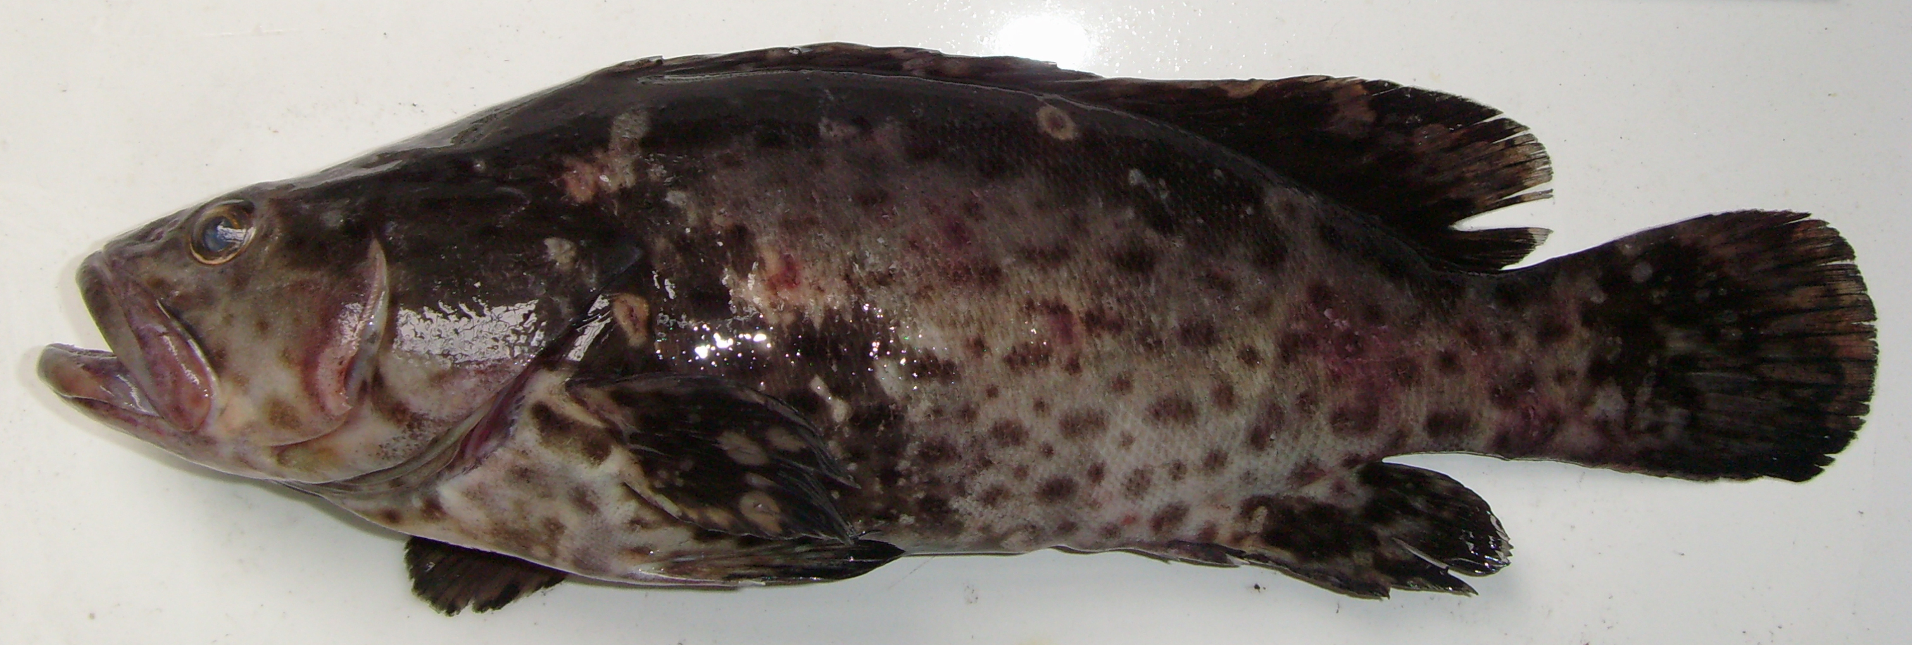

Dr. Daniel Barreda (University of Alberta, Canada)
“EVOLUTIONARY PERSPECTIVES OF PHAGOCYTOSIS”
Dr. Daniel Barreda是加拿大阿尔伯塔大学生物科学系助理教授，目前主要从事包括以鱼类等多种动物为模型的天然分子免疫学、宿主与病原的相互作用、巨噬细胞免疫反应的进化以及营养免疫的价值等研究领域。目前，在国际上Nature Immunology, Journal of Biological Chemistry, Journal of Leukocyte Biology, Developmental and Comparative Immunology等权威杂志发表了一系列论文。

Dr. James L. Stafford (University of Alberta, Canada)
“STIMULATORY AND INHIBITORY INNATE IMMUNE RECEPTORS IN ECTOTHERMIC VERTEBRATES”
Dr. James L. Stafford 是加拿大阿尔伯塔大学生物科学系助理教授，目前主要从事鱼类分子与进化免疫学，尤其是以channel catfish (Ictalurus punctatus) 作为模型系统研究各种天然免疫受体分子的进化和功能等。目前，在Journal of Immunology, Developmental and Comparative Immunology，Fish and Shellfish Immunology, Immunogenetics等发表了大量的论文。
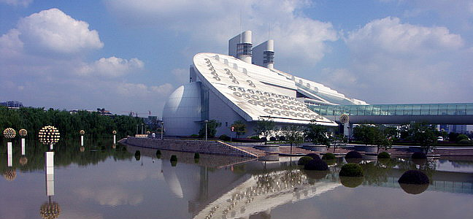
Dr. Patrick C. Hanington (University of New Mexico，USA)
“MOLECULAR AND FUNCTIONAL ANALYSIS OF MACROPHAGE GROWTH FACTORS IN CYPRINID FISHES”
Dr. Patrick C. Hanington先前在加拿大阿尔伯塔大学生物科学系主要从事鱼类巨噬细胞系的发育和分子进化免疫学，2008年9月开始在美国新墨西哥大学作博士后，主要从事淡水贝类天然免疫及其与病原的相互作用等研究。目前，已经在Journal of Biological Chemistry, Journal of Immunology, Developmental Biology， Developmental and Comparative Immunology，Fish and Shellfish Immunology，Insect Biochemistry and Molecular Biology发表了13篇论文,其中在Journal of Biological Chemistry, Journal of Immunology发表了3篇论文。

Dr. Guangxu Liu (Memorial University of Newfoundland)
“GAMETE COMPATIBILITY, GAMETE TRAIT VARIATION AND THEIR EFFECT ON
FERTILIZATION SUCCESS IN A NORTHWEST ATLANTIC BLUE MUSSEL HYBRID ZONE”
Dr. Guangxu Liu加拿大纽芬兰纪念大学博士，加拿大生态与进化协会会员，主要从事贝类（紫贻贝）自然杂交带的受精生物学进化研究。目前，共同拥有国家发明专利一项，并在国内外学术期刊、国际会议上发表了多篇论文。

会议秘书(Symposium Secretariat)：
秘 书 长：刘广绪 博士
副秘书长：罗 鸣 博士

会议注册(Registration)：
1. 本会议注册费800元人民币/人，会议注册费在会场现场缴纳；
2. 注册截止日期：2009年11月10日，本会议参会人员名额有限定，以报名注册先后确定参会人员。
3. 注册报名方式：通过电子邮件方式向研讨会秘书处报名，秘书处信箱：caa2@zju.edu.cn

会议论文摘要提交(Call For Abstracts)：
1. 本会议论文摘要在注册报名时，同时以电子邮件方式提交会议秘书处，会议秘书处将在注册截止日期即2009年11月10日通知作者是否可以参会。
2. 会议组委会根据提交的论文摘要情况等，秘书处将在注册截止日期即2009年11月10日通知作者是否进行口头报告；口头报告时间15分钟，另加5分钟提问时间；口头报告一律采用PPT形式；会议不设立墙报形式。
3. 会议论文摘要为英文，论文摘要中需注明作者姓名、工作单位、通讯地址、电子邮件和通讯作者姓名及联系方式。

会务管理(Room and Board)：
本会议参会代表的住宿费及其它住宿事宜一律由参会代表自行解决，会议组委会不负责会议代表的会议住宿问题，会议期间仅提供与会代表11月25日-26日中、晚餐。会议组委会提供会议地点周围宾馆联系电话如下：

杭州紫金港大酒店
申花路798号
电话：0571-88969999

杭州卡地亚大酒店
西湖区振华路199号
电话：0571-88963333

杭州铭泰商务大酒店
祥福镇花园岗街121号
电话：0571-89980688

会议日程(Tentative Schedule)：
11月24日下午开始会议代表报到及缴纳注册费
11月25日-26日会议开幕式、主题演讲、会议代表报告交流

联系方式(Contact Us)：
2009鱼类和贝类进化与免疫学国际研讨会秘书处
电话： 0571-86971960 0571-86971171
传真： 0571-86971960
E-mail： caa2@zju.edu.cn

会议地点(The Symposium Venue)：
会场：浙江大学紫金港校区·中国杭州
会议报到地点：紫金港大酒店
地址：杭州市申花路798号
电话：0571-88969999
